
Pozvánka pro zájemce o včelaření a členy ČSV, z.s.
Základní organizace Českého svazu včelařů Lovosice Vás zve na další tradiční přednášku o nejnovějších poznatcích v racionalizaci chovu včel a ošetřovacích metodách.
Téma: „Chov včel – aktuální otázky“

Přednášejícím bude jednatel, vedoucí výzkumu a zkušební laboratoře Výzkumného ústavu včelařského
Ing. Dalibor Titěra, CSc.

V sobotu 18. února od 9:00 hod.
v Lovosicích na adrese Školní 1 v hlavním přednáškovém sále secesní radnice města v 1. NP.

Případné otázky pro přednášejícího či k organizaci akce zasílejte nejpozději do 11. února na e-mail luwis@seznam.cz.
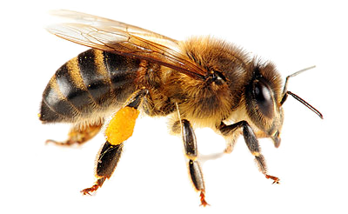

Jiří Vaněk, Miloslav Brož,
předseda ZO místopředseda ZO
Lukáš William Šmíd,
pověřený organizací akce – tel.: 731059552

